臺南市103年度氣候變遷減緩與調適網路競賽「減碳達人我最行」
台南市立安順國中 二年九班 三號 姓名:吳逢霖
事前計畫與準備過程 | 進擊的減碳：  ❶事前計畫大概就是跟家人講：我們要減碳這件事。  ❷然後我們就開始準備，要減少什麼東西減少排放量。  ❸準備完就要開始實施了。
實施前家中碳足跡 | - 共排放335.04kgCO2e
  我們家在上月份吃了25公斤肉類 排放325.00kgCO2e
  我們家上月購買了2件新衣 排放 8.40kgCO2e
  我家人機車50cc共騎了35公里 排放1.64 kgCO2e
具體改變方案 | 1冷氣盡量不要開，要開也要開少一點  2盡量搭乘大眾交通工具或是騎腳踏車  3隨手關燈  4不要一直開冰箱  5 少吃肉  6 衣服不要太常買  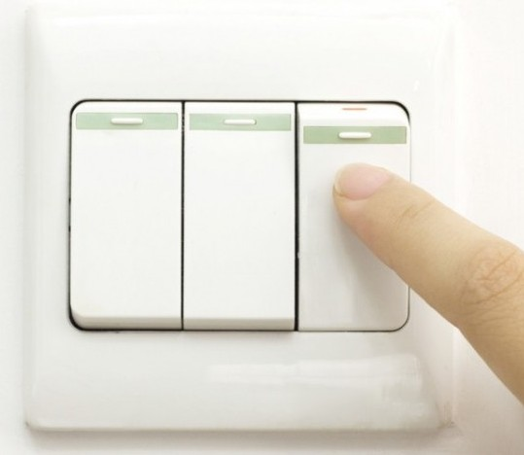
實施後家中碳足跡 | 共排放261.17kgCO2e
  我們家在上月份吃了20公斤肉類 排放260.00kgCO2e
  我們家上月購買了0件新衣 排放 0kgCO2e
  我家人機車50cc共騎了25公里 排放1.17 kgCO2e
結果與心得 | 結果是減少了73.87kgCO2e，減少了很多，以後應該可以減少更多的！  心得：我們減少了這麼多的碳排放量，我家人和我都很開心。可惜冷氣還是開太久，需要再減少才行，洗澡要改成淋浴，不能再泡澡了，隨手關燈，少用多孔插座，少用延長線，玩電腦玩1小時，跟我們一起加油吧，我們要成為減碳達人！

參考網址：環保署綠色生活網-減碳行為計算器http://ecolife.epa.gov.tw/cooler/check/Co2_Countup.aspx

- 先從網路上”碳足跡計算器”計算家裡以往的碳足跡
- 在暑假中選擇至少一種減少碳足跡的方式執行”一個月”(因為碳足跡計算器的計算單位都是一個月)，其中必須拍照紀錄，並將減少的結果以計算器量化後呈現。
- 最後呈現的內容至少必須有：(1)實施前家中碳足跡，(2)具體改變方案(過程需有拍照紀錄和文字說明)，(3)實施後家中碳足跡，(4)實施心得。

